台江区直单位货物（设备）竞价报价文件（格式）

附件一：
网上竞价竞价函
致：福建省承诚招标代理有限公司
根据贵方关于 福州市国货路小学车辆租赁服务项目 （2018-CCZB-TJZ004） 网上竞价项目及服务的采购文件，签字代表 董宇总经理 经正式授权并代表竞价方 福州安豪旅游汽车客运有限公司 地址：福州市建新镇状元路90号 参与贵方组织的本此网上竞价活动，并提交以下文件正副本各一份。
（1）竞价一览表
（2）所供设备及安装质量的保证和售后服务承诺(包括维保)
（3）资格证明文件（企业营业执照、税务登记证、组织机构代码证、法人授权委托书、报价承诺书）
（4）按竞价须知要求提供的全部文件
（5）以 转账 形式提交的竞价保证金，金额为 3000 元。
据此函，签字代表宣布同意如下：
1、竞价方将按竞价招标文件规定履行合同责任和义务。
2、竞价方已详细审查全部竞价文件，包括修改文件（如有的话）以及全部参考资料和相关附件。我们完全理解并同意放弃对这方面有不明及误解的权利。
3、保证依据竞价招标文件要求和我公司竞价书的承诺，及时与用户签订供货合同，按竞价书承诺的价格及时向福建省直单位提供高质量的产品和服务。
4、本项目竞价招标文件、竞价方的报价文件包括对售后服务的承诺对我方具有同等约束力。
5、获得竞价供货资格后若无法按约定条款履行义务或有拆、换设备及零件，贵方有权取消我方竞价供货资格，接受按政府采购有关法规对我方的处罚。
- 本竞价有效期自网上竞价报价文件递交截止时间起60个日历日。
7、如果在规定的竞价报价文件递交截止时间后，竞价方在竞价有效期内撤回竞价，其竞价保证金将被没收。
8、与本竞价有关的一切正式往来通讯请寄：
地址： 福州市建新镇状元路90号 邮编： 350000
电话： 059183756771 传真：059183756775
竞价代表姓名、职务： 董宇总经理
手机： 13805059919
竞价方全称（加盖公章）： 福州安豪旅游汽车客运有限公司
日期 2018 年 4 月 2 日
附件二：
竞价一览表

竞价方全称： 福州安豪旅游汽车客运有限公司 竞价项目编号： 2018-CCZB-TJZ004
合同包 | 品目号 | 服务名称 | 配置和参数 | 数量 | 单价 | 小计 | 交货期
1 | 1 | 社会实践车辆租赁 | 租用的时间：  5月16日周三8:00--10:00  5月18日周五13:00-14:30  路线:  福州市国货路小学（台江区河口东里47-2）到福清市新厝镇棉亭村天生农庄科普教育基地往返。  数量：  5月16日(周三)，8:00--10:00  五年级、六年级师生共约500人及若干家长委会成员预计租50座以上大巴车10辆，以实际出发人数为准，福州市国货路小学（台江区河口东里47-2）到福清市新厝镇棉亭村天生农庄科普教育基地。  5月18日(周五)，13:00-14:30  五年级、六年级师生共约500人及若干家长委会成员预计租50座以上大巴车10辆以实际出发人数为准，由福清市新厝镇棉亭村天生农庄科普教育基地到福州市国货路小学（台江区河口东里47-2）。 | 10辆 | 2134 | 21340 | 5月16日周三8:00--10:00  5月18日周五13:00-14:30
1 | 2 | 春游车辆租赁 | 租用的时间（暂定，如有调整采购单位提前一周通知成交供应商）：  5月18日(周五)，8:00-9:30  5月18日(周五)，12:30-14:00  路线:  从福州市国货路小学（台江区河口东里47-2）往返福州市动物园。  数量:  5月18日(周五)，8:00-9:30  一至四年级师生共约1250人及若干家长委会成员，预计租50座以上大巴车25辆，以实际出发人数为准，由福州市国货路小学（台江区河口东里47-2）到福州市动物园。  5月18日(周五)，12:30-14:00  一至四年级师生共约1250人及若干家长委会成员，预计租50座以上大巴车25辆，以实际出发人数为准，由福州市动物园到福州市国货路小学（台江区河口东里47-2）。 | 25辆 | 582 | 14550 | 5月18日(周五)，8:00-9:30  5月18日(周五)，12:30-14:00
1 | 3 | 社会实践车辆租赁 | 租用的时间：  10月31日周三8:00--10:00  11月2日周五13:00-14:30  路线:  福州市国货路小学（台江区河口东里47-2）到晋安区高炮训练基地往返。  数量：  10月31日(周三)，8:00--10:00  五年级、六年级师生共约550人及若干家长委会成员预计租50座以上大巴车11辆，以实际出发人数为准，福州市国货路小学（台江区河口东里47-2）到晋安区高炮训练基地。  11月2日(周五)，13:00-14:30  五年级、六年级师生共约550人及若干家长委会成员预计租50座以上大巴车11辆以实际出发人数为准，由晋安区高炮训练基地到福州市国货路小学（台江区河口东里47-2）。 | 11辆 | 1479 | 16269 | 10月31日周三8:00--10:00  11月2日周五13:00-14:30
1 | 4 | 秋游车辆租赁 | 租用的时间（暂定，如有调整采购单位提前一周通知成交供应商）：  11月2日(周五)，8:00-9:30  11月2日(周五)，12:30-14:00  路线:  从福州市国货路小学（台江区河口东里47-2）往返福州市科技馆。  数量:  11月2日(周五)，8:00-9:30  一至四年级师生共约1300人及若干家长委会成员，预计租50座以上大巴车27辆，以实际出发人数为准，由福州市国货路小学（台江区河口东里47-2）到福州市科技馆。  11月2日(周五)，12:30-14:00  一至四年级师生共约1300人及若干家长委会成员，预计租50座以上大巴车27辆，以实际出发人数为准，由福州市科技馆到福州市国货路小学（台江区河口东里47-2）。 | 27辆 | 582 | 15714 | 11月2日(周五)，8:00-9:30  11月2日(周五)，12:30-14:00
备注：其他要求：1.报价供应商应提供合格营业执照副本复印件，并能遵守安全运输的法律条例,负责调配经车辆经交警检验合格,车辆状态良好,有营运资质(有效证件齐全)；且投保有每座不低于40万元的承运人责任险的车辆为校方服务。2.司机必须按规定持有符合国家要求的两证（公安部核发的驾驶证及运管部门核发的从业资格证）；3.费用包含乘车所有人员保险费、过路费、油费等；4.由成交供应商提供出行路线图，并要求司机严格按照路线图行驶；5.车辆发生故障等情况时，成交供应商必须马上安排其他合格车辆接送；6、成交供应商须于成交通知书发出之日起一周内与学校协商签订租赁合同。7、采购人租赁的每辆车辆提供的驾驶员必须严格遵守交通法规，谨慎驾驶，确保安全。在车辆行驶过程中所发生的安全事故责任由成交人承担。驾驶员应严格按照采购人车队调度提供的运行计划提供服务，服从采购人制定的运行计划并作出相应的安排。未经采购人同意，驾驶员不得搭乘他人(非采购人人员)。8、需保持车内设施(如电视、空调、音响、座椅窗帘、窗玻璃等)的完好并正常使用，出发前一周进行车辆维护以及车辆自检、日趟检，每辆车辆必须按规定配备灭火器，确保车辆性能良好，安全可靠，保证车辆内外卫生、整洁。9、承诺所有复印件均与原件一致，如若提供虚假材料，造成的损失和后果由本人承担且我方将失去合格的投标供应商资格，且我方的投标保证金将不予以退还。货款于服务全部结束后一个月内一次性付清。

竞价代表签字： 董宇 职务： 总经理
日期： 2018年4月2日
附件三
所供设备及安装质量的保证和售后服务承诺(包括维保)
（内容自拟）
我公司对本次竞价承诺。完全按照竞价公告要求，福建省承诚招标代理有限公司关于福州市国货路小学车辆租赁服务项目 （2018-CCZB-TJZ004），进行供应。
1.我公司应提供合格营业执照副本复印件，并能遵守安全运输的法律条例,负责调配经车辆经交警检验合格,车辆状态良好,有营运资质(有效证件齐全)；且投保有每座不低于60万元的承运人责任险的车辆为校方服务。
2.司机必须按规定持有符合国家要求的两证（公安部核发的驾驶证及运管部门核发的从业资格证）；
3.费用包含乘车所有人员保险费、过路费、油费等；
4.成交后由我公司提供出行路线图，并要求司机严格按照路线图行驶；
5.车辆发生故障等情况时，我公司必须马上安排其他合格车辆接送；
6.我公司将于成交通知书发出之日起一周内与学校协商签订租赁合同。
7.我公司每辆车辆提供的驾驶员必须严格遵守交通法规，谨慎驾驶，确保安全。在车辆行驶过程中所发生的安全事故责任由我公司承担。驾驶员应严格按照采购人车队调度提供的运行计划提供服务，服从采购人制定的运行计划并作出相应的安排。未经采购人同意，驾驶员不得搭乘他人(非采购人人员)。
8.需保持车内设施(如电视、空调、音响、座椅窗帘、窗玻璃等)的完好并正常使用，出发前一周进行车辆维护以及车辆自检、日趟检，每辆车辆必须按规定配备灭火器，确保车辆性能良好，安全可靠，保证车辆内外卫生、整洁。
9.承诺所有复印件均与原件一致，如若提供虚假材料，造成的损失和后果由我公司承担且我方将失去合格的投标供应商资格，且我方的投标保证金将不予以退还。

竞价方全称： 福州安豪旅游汽车客运有限公司
竞价方代表签名： 董宇

附件四：
法定代表人授权书（原件）

福州安豪旅游汽车客运有限公司 （竞价方全称）法人代表授权 董宇 （竞价方代表姓名）为竞价方代表，参加贵方组织的 福州市国货路小学车辆租赁服务项目 项目（竞价文件编号2018-CCZB-TJZ004）竞价采购活动，全权代表我方处理与本批竞价采购活动有关的一切事宜。
法定代表人签字： 林嵘
被授权人签字： 董宇
被授权人职务： 总经理
竞价方全称： 福州安豪旅游汽车客运有限公司
2018年4月2日
附法人代表和被授权人身份证复印件。
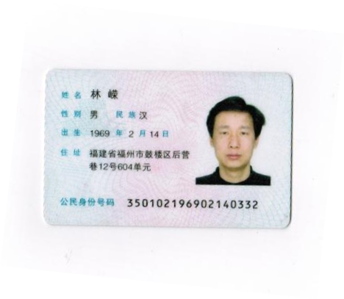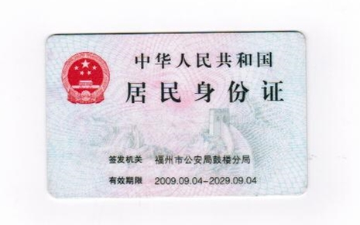
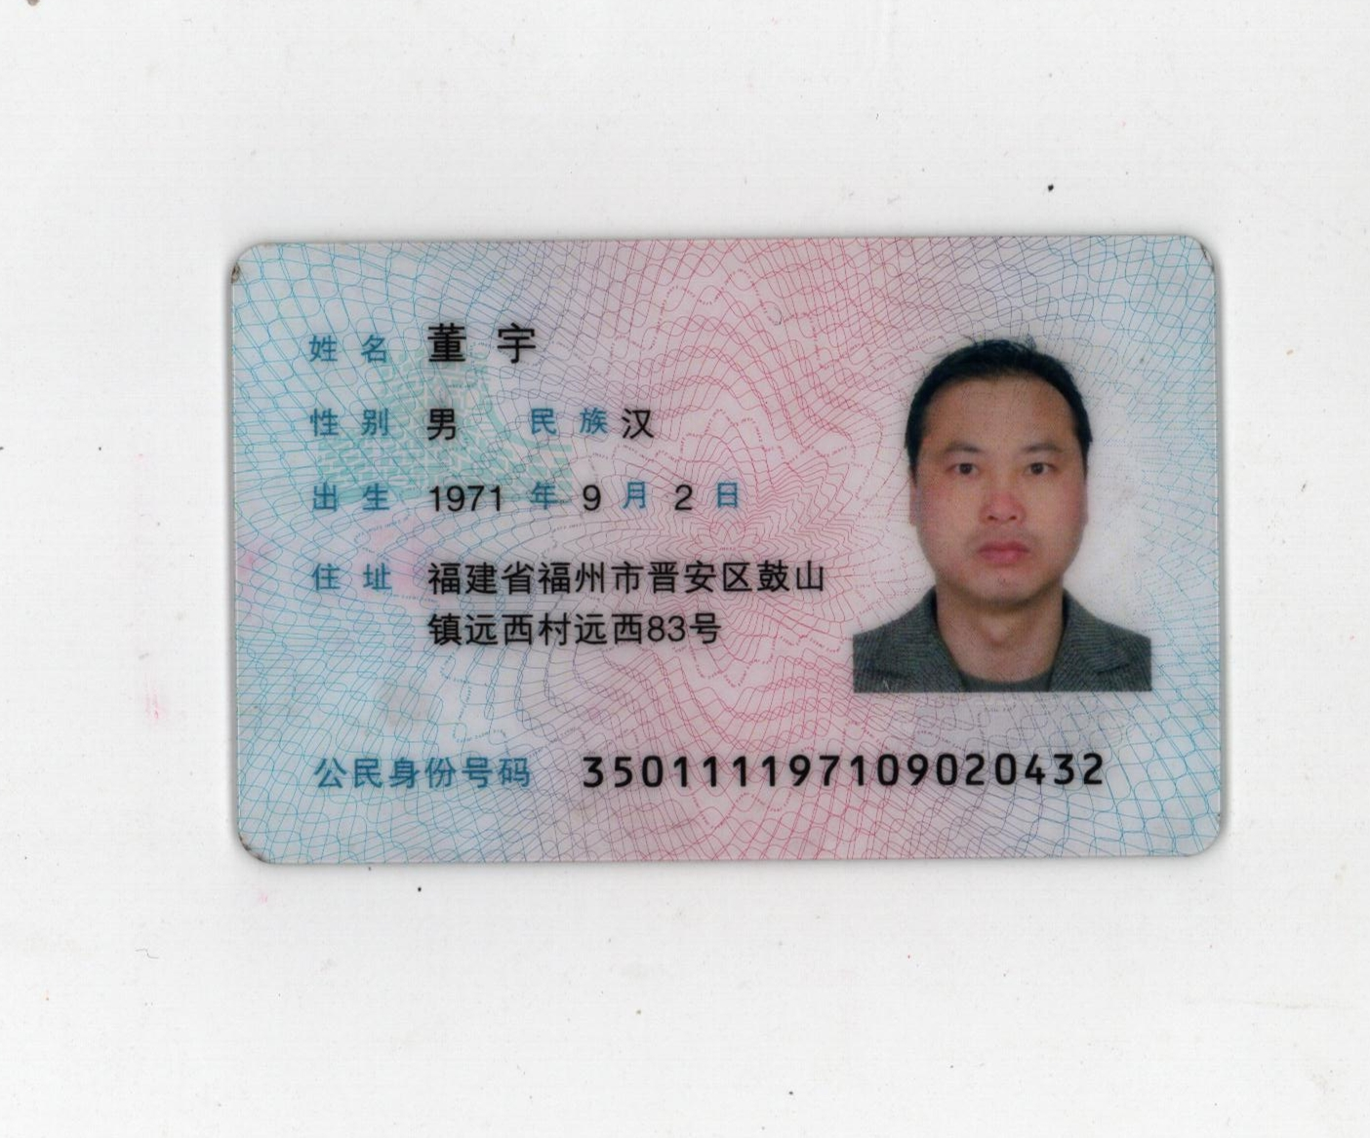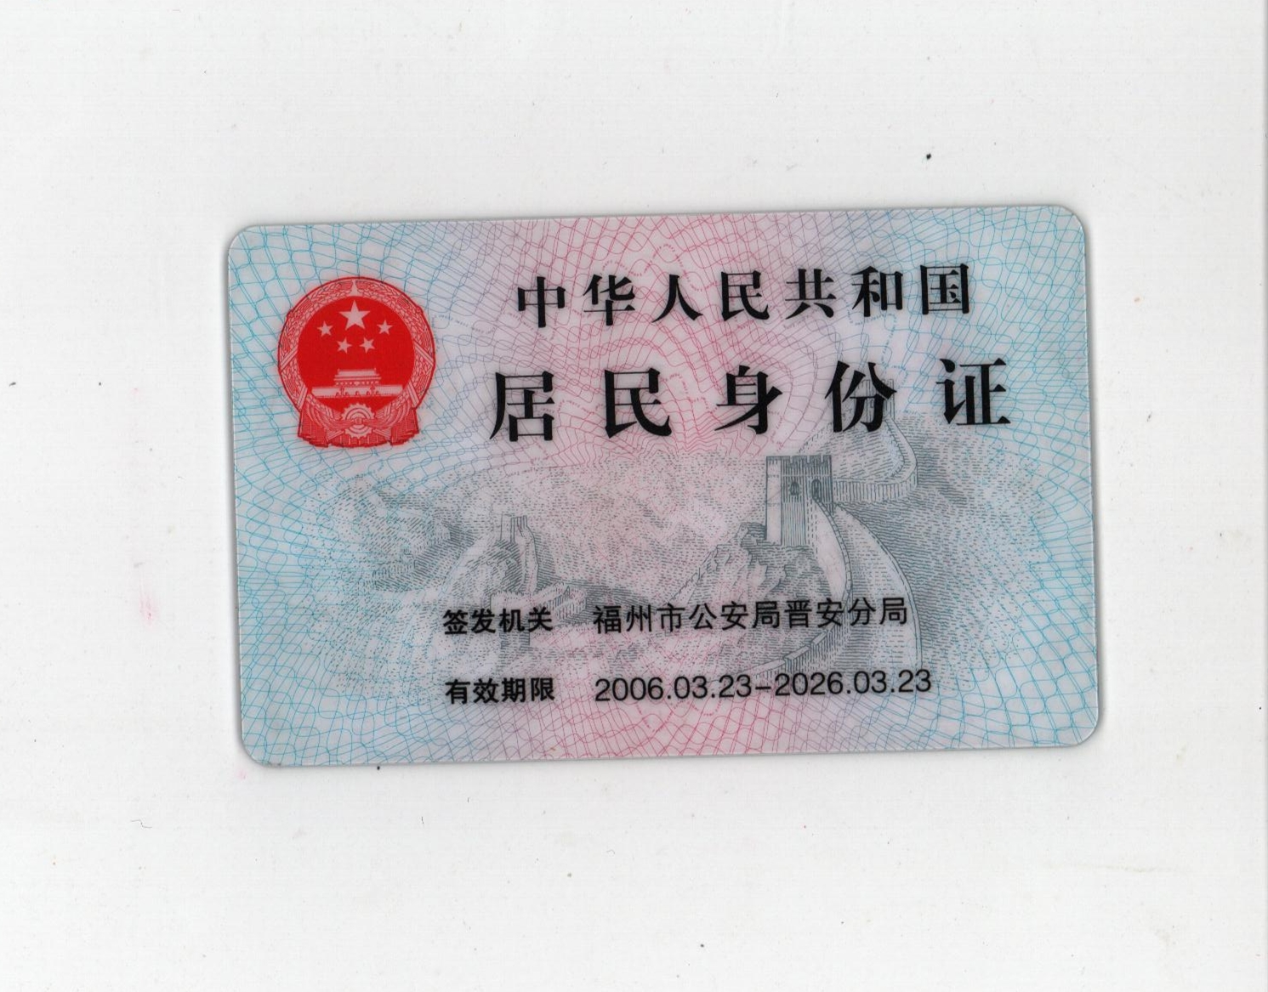
附件五
招标代理服务费承诺书

致：福建省承诚招标代理有限公司：
我们在贵司组织的 福州安豪旅游汽车客运有限公司 项目（项目编号：2018-CCZB-TJZ004）的网上竞价活动中，如获成交。我们保证在领取网上竞价采购通知书的同时按中标金额的1.5%向贵司缴纳中标服务费。
我方如违约，愿接受按上述承诺金额的200%在投标保证金或货款中扣缴。

特此承诺！

竞价方全称（加盖公章）： 福州安豪旅游汽车客运有限公司
地址： 福州市建新镇状元路90号 邮编： 350000
电话： 0591-83756771 传真： 0591-83756775
竞价方授权代表签字： 董宇
日期： 2018年4月2日

附件六
报价方应交的其它资料

1、资格证明文件：企业营业执照、税务登记证、组织机构代码证
